Data | 03.06.2020
Imię i nazwisko nauczyciela | Anna Mikuś
Temat zajęć | Powtórzenie działu „Rozmnażanie i rozwój człowieka”
Cel lekcji | - Przypomnę sobie i utrwalę podstawowe wiadomości i umiejętności  z omawianego działu.
NaCoBeZu:  - na co należy zwrócić uwagę?  - co jest najważniejsze?  - co należy zapamiętać? | Zwróć uwagę na budowę i rolę układu rozrodczego człowieka. Zapamiętaj etapy rozwoju człowieka – od zapłodnienia do urodzenia oraz po urodzeniu,  aż starości. Bardzo ważne jest zapamiętanie zasad profilaktyki związanej  z chorobami tego układu oraz badania kontrolne.
Podstawa programowa | Treści nauczania z podstawy programowej: III.12.1 - 7
Przebieg lekcji | 1. Dzień dobry, podczas dzisiejszych powtórzymy wiadomości i umiejętności dotyczące działu „Rozmnażanie i rozwój człowieka”. Zapisz sobie w zeszycie temat i cele lekcji.  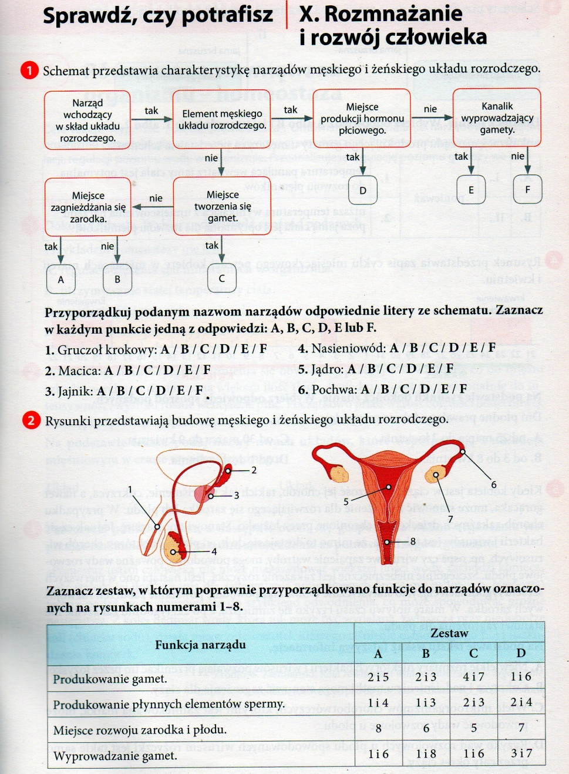  2. Wykonaj zadania powtórkowe „Sprawdź, czy potrafisz” - źródło: zeszyt ćwiczeń 7 Nowa Era.  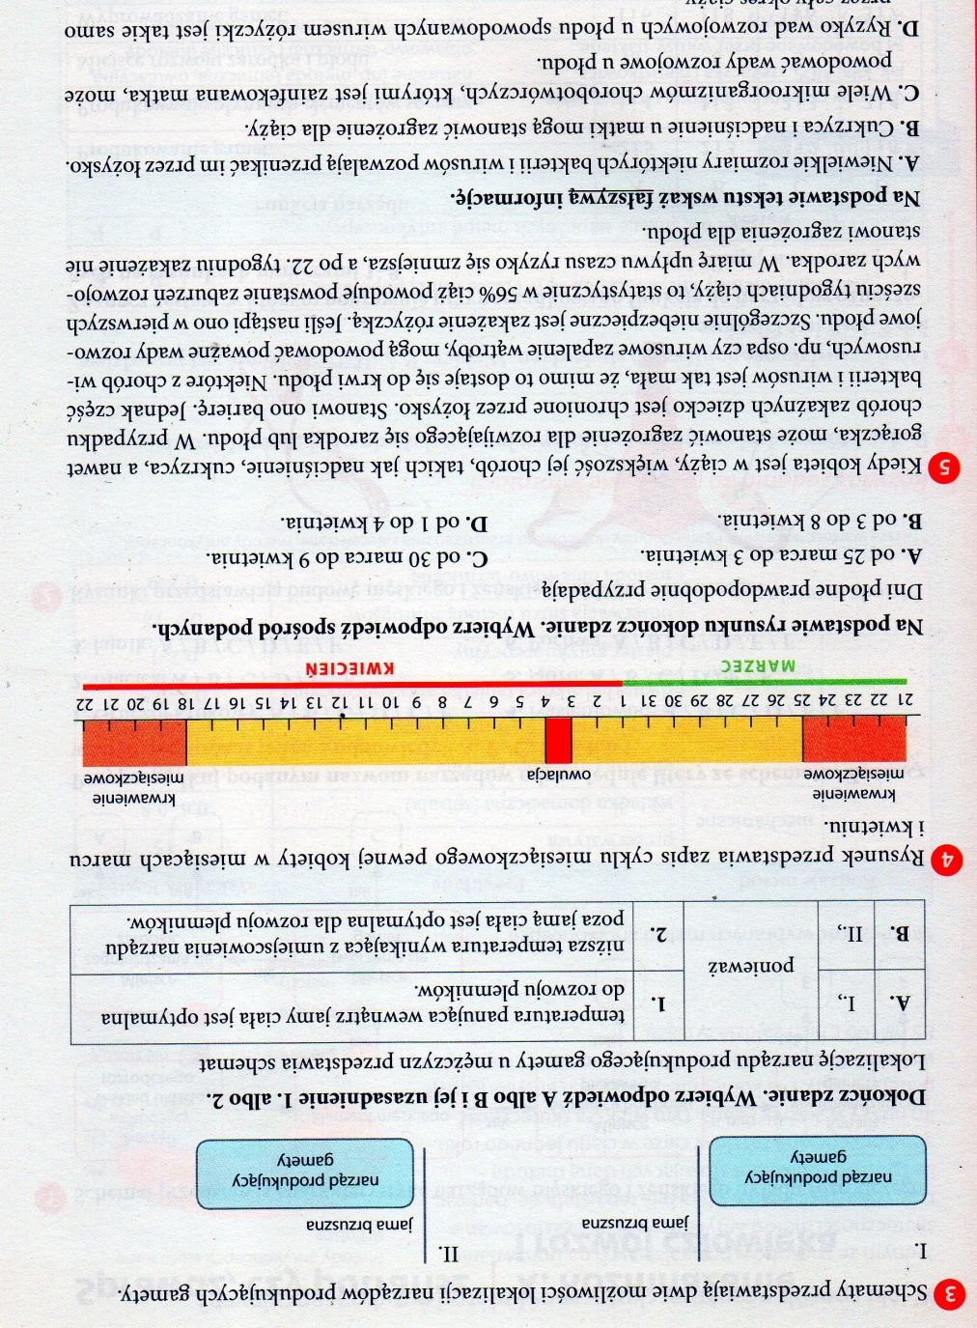  /  Uwaga! Nie przewiduję pracy kontrolnej po zakończeniu działu „Rozmnażanie i rozwój człowieka”.
BRAK ZADAŃ  DO OCENY | Uwaga!  Po dzisiejszej lekcji nie musisz niczego przesyłać do nauczyciela.  Oceń swoje zaangażowanie w skali ocen szkolnych (1-6). Wiadomość zachowaj dla siebie.
Ewaluacja (informacja zwrotna) | Sprawdź, czy potrafisz:  - Wymienić elementy budowy narządów rozrodczych z podziałem na: pierwszorzędowe, drugorzędowe i trzeciorzędowe;  - Podać główną rolę układu rozrodczego;  - Wskazać choroby układu rozrodczego i sposoby profilaktyki;  - Określić celowość badań kontrolnych;
UWAGI | Czas na wykonanie zadań: 03.06.2020 –08.06.2020 Życzę miłej pracy!

